工 作 日 报 表

日期 | 汇报人 | 陈展卓 | 部门 | 技术部
2026-07-15 | 岗位 | UE
工作完  成情况 | 1.拆解官方示例项目UE5rpgact项目，总结跟技能有关的逻辑  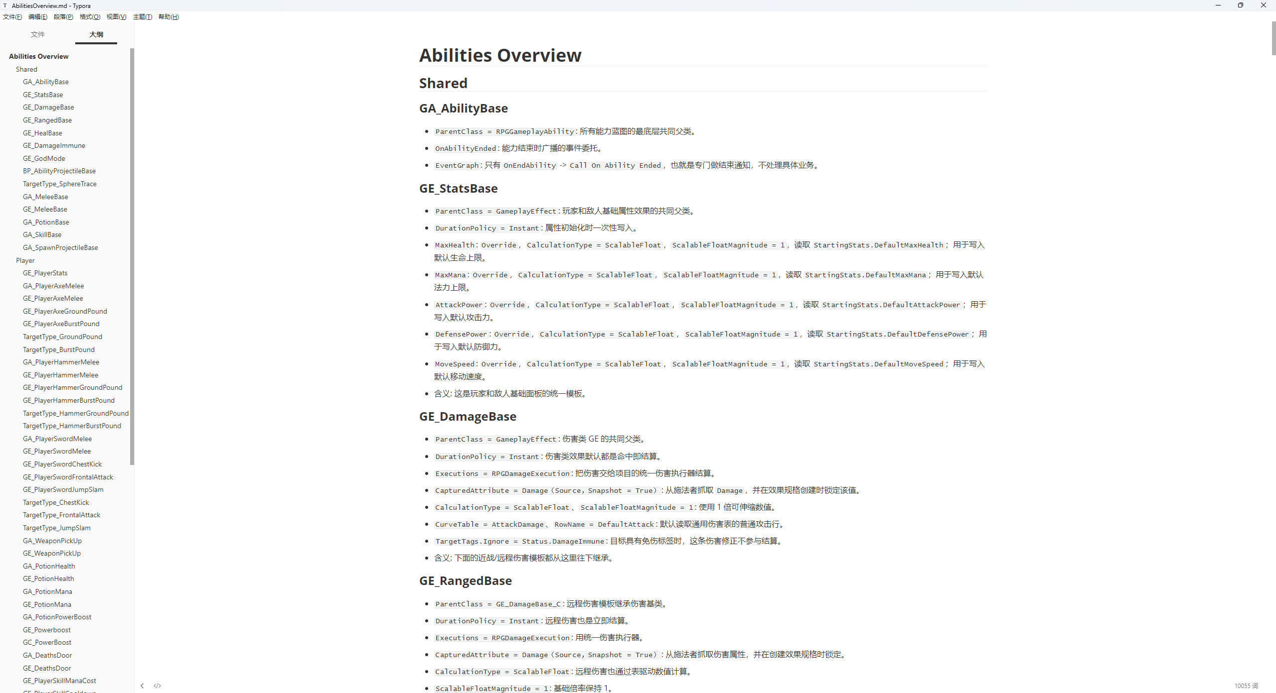  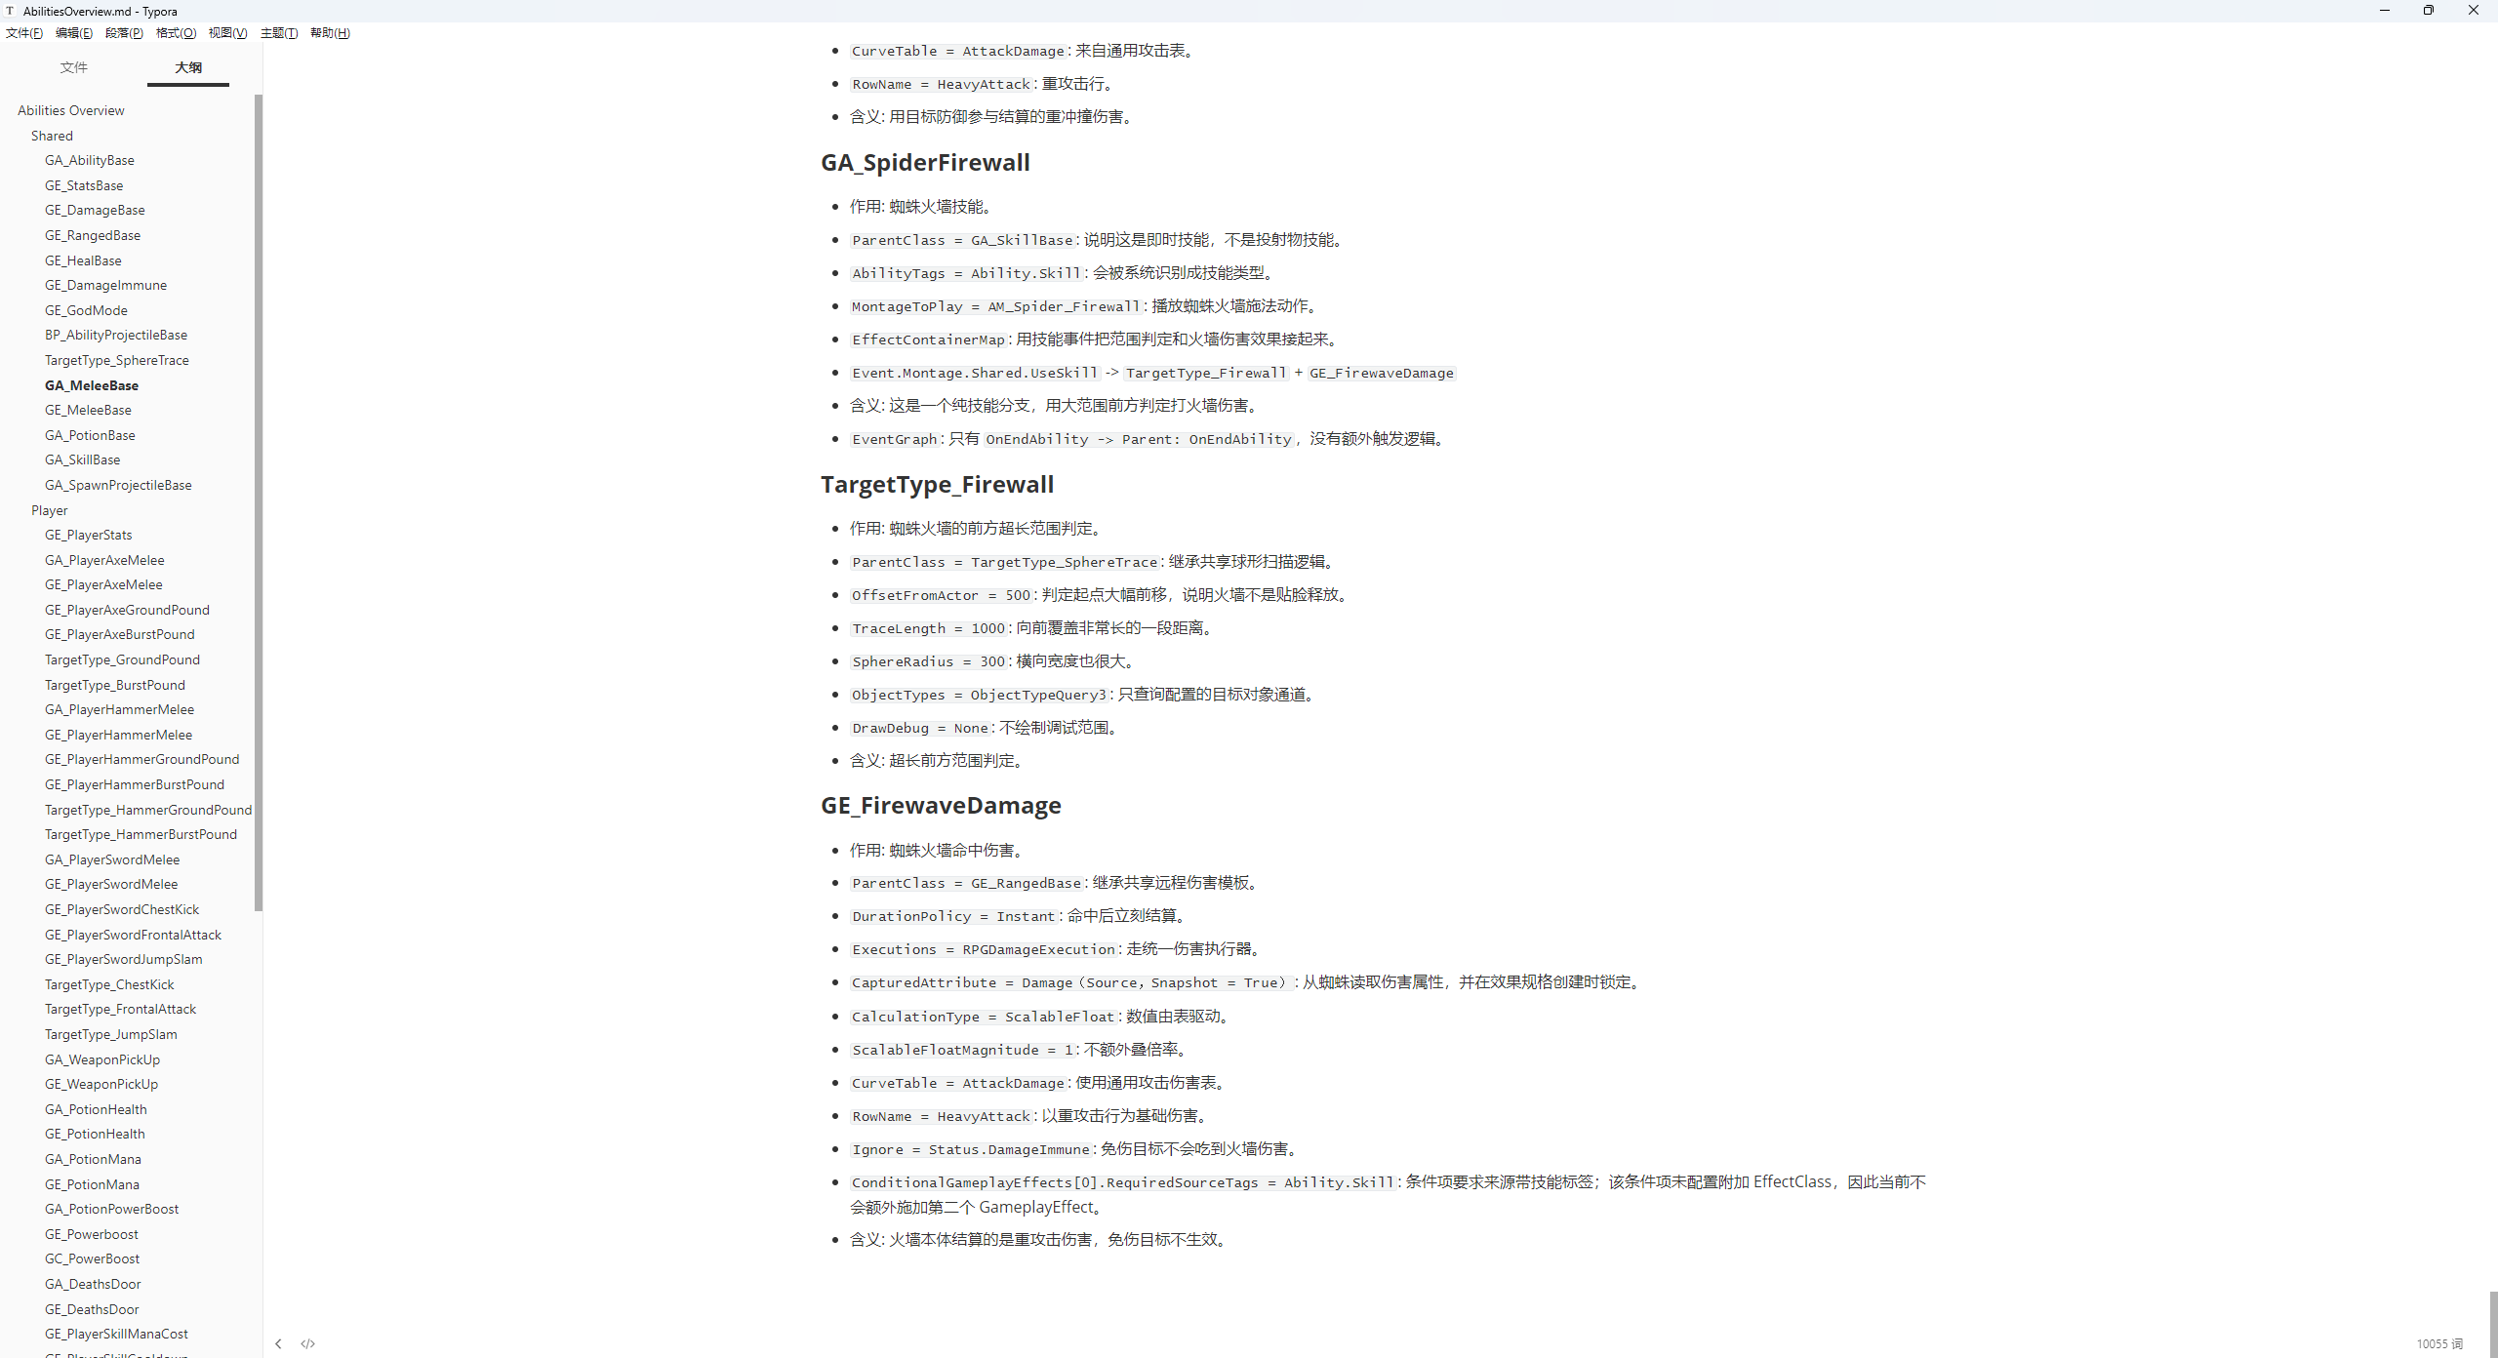  2.将c++和蓝图逻辑做逻辑联系和梳理。
遇到问题
分析总结 | gas大部分数值在ge配置表中体现，文档中只体现有效的ge部分  ga部分蓝图中有少量的逻辑
明天计划 | 1.把几份文档合并为一份，补充遗漏的蓝图类，排除动画，ui，行为树，shader的部分，彻底拆解官方示例项目

备注：1、请于每日下班前提交，如遇紧急或外出情况需次日补交。

